Parte 3:
1. Threads de Demandas:
- Site Forbes:
  - Thread Group configurado com 10 threads, ramp-up de 5 segundos, e 5 iterações por thread.
  - O objetivo foi simular 10 usuários simultâneos acessando a página principal do site.
- Site Exame:
  - Thread Group configurado com 25 threads, ramp-up de 5 segundos, e 5 iterações por thread.
  - O objetivo foi simular 25 usuários simultâneos acessando a página principal do site.

2. Samples para Acessar as Páginas dos Sites de Interesse:
- Site Forbes:
  - Sample criado com HTTP Request configurado para acessar a URL principal do site, com o protocolo HTTPS e o caminho correto.
  - Média de tempo de resposta: 77ms, com variação de 64ms a 84ms.
- Site Exame:
  - Sample criado com HTTP Request configurado para acessar a URL principal do site, com o protocolo HTTPS e o caminho correto.
  - Média de tempo de resposta: 1905ms, com variação de 146ms a 3497ms.

3. Listener em Forma de Tabela de Resultados:
- Site Forbes:
  - Listener configurado para exibir os tempos de resposta e outros parâmetros importantes, com resultados consistentes e baixos tempos de resposta.
  - Resultado:
    - Tempo médio: 77ms
    - Desvio padrão: 5ms
    - Status: 100% de sucesso.
- Site Exame:
  - Listener configurado para exibir os tempos de resposta e outros parâmetros importantes, com resultados mais variados e picos de latência.
  - Resultado:
    - Tempo médio: 1905ms
    - Desvio padrão: 934ms
    - Status: 100% de sucesso.

4. Prints de Preparação e Resultados:
- Prints de Preparação:
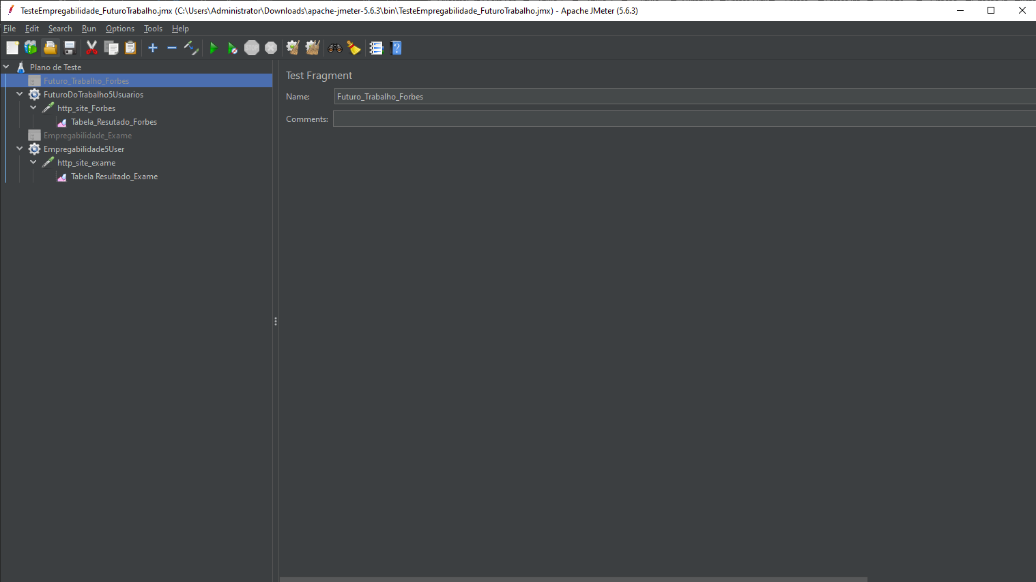
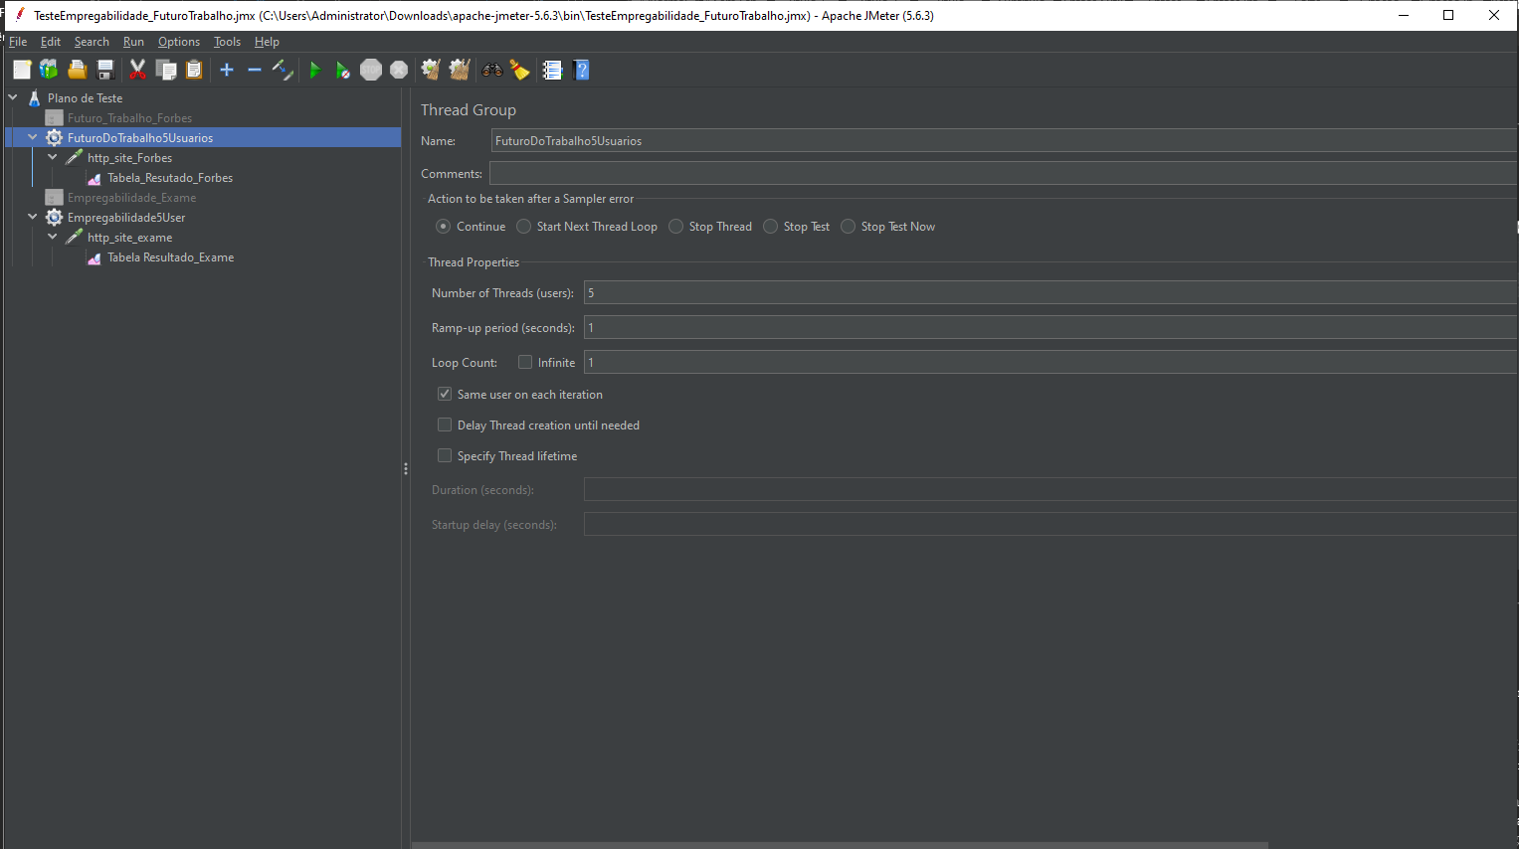
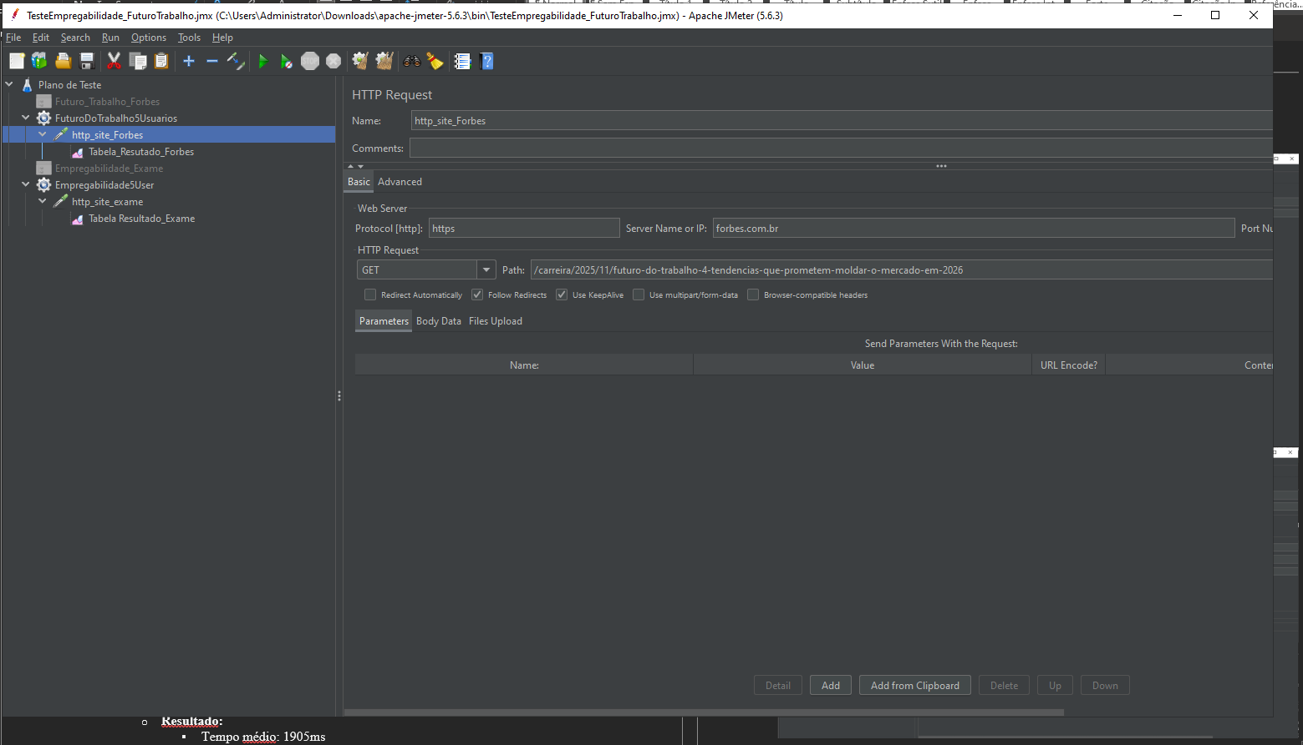
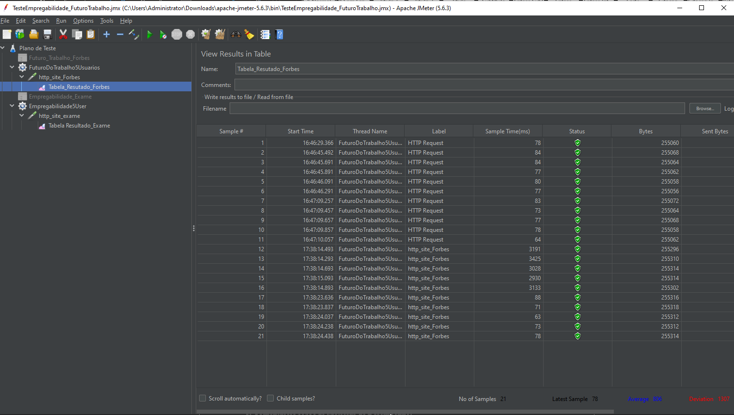
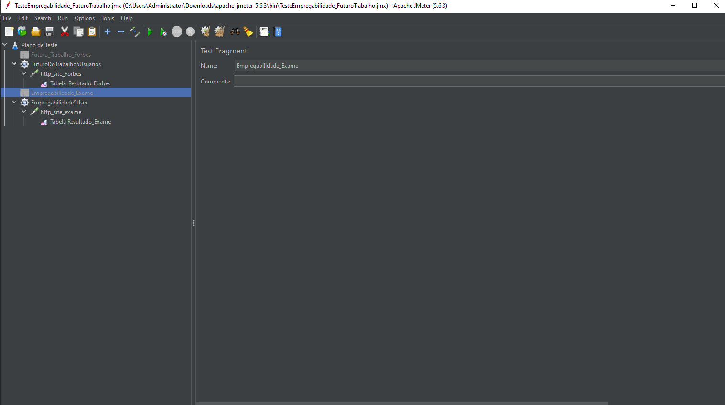

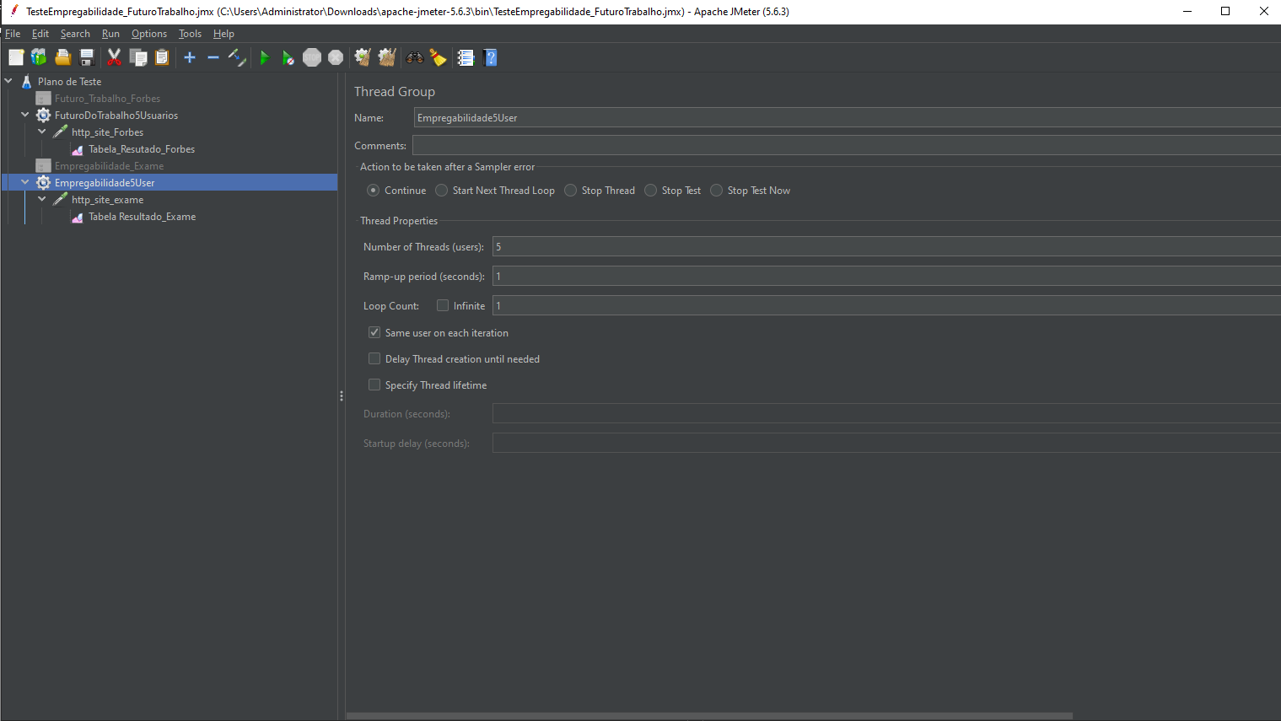

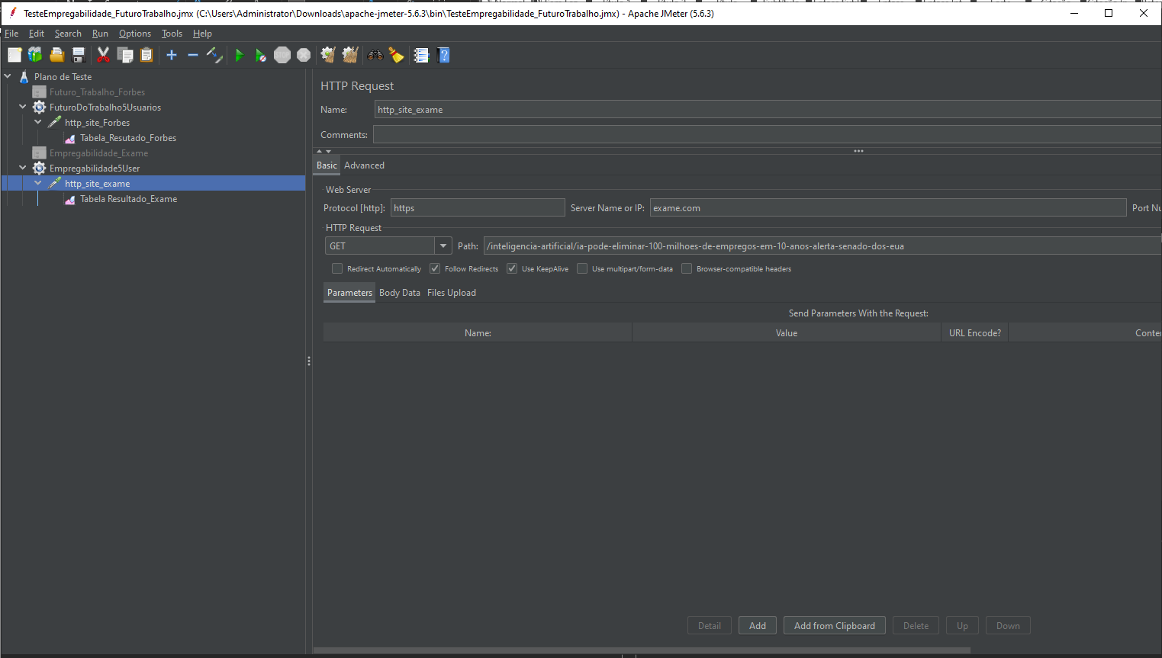

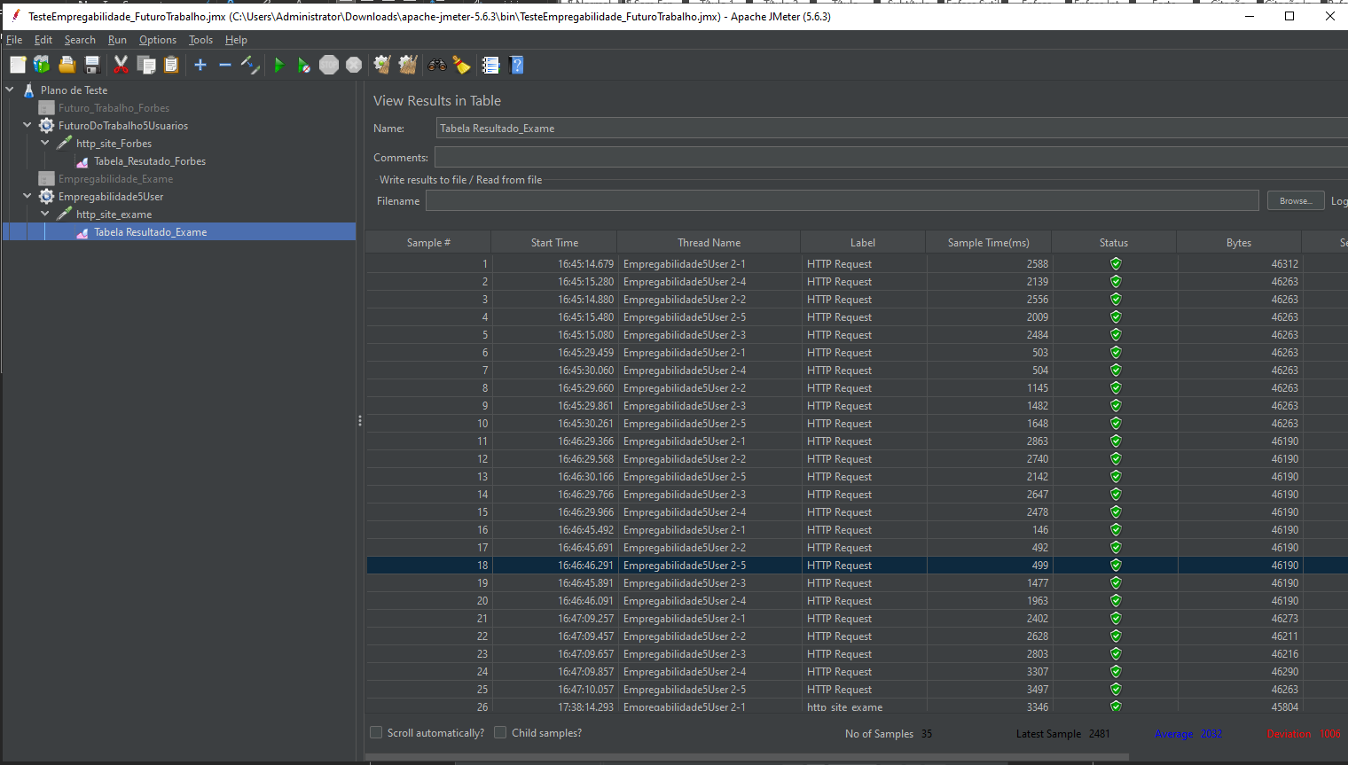

5. Comentários sobre as Métricas de Desempenho:
- O Site Forbes apresentou tempos de resposta significativamente mais rápidos e consistentes, com uma média de 77ms e desvio padrão de 5ms. Este desempenho indica que o site consegue lidar bem com múltiplos acessos simultâneos e apresenta baixa latência.
- O Site Exame, por outro lado, apresentou uma média de 1905ms, com picos de 3497ms e uma grande variação nos tempos de resposta (desvio de 934ms). Isso indica que o site tem um desempenho mais instável e pode sofrer com lentidão sob alta demanda.
- Com base nos testes realizados, o Site Forbes demonstrou ser mais eficiente em termos de desempenho, enquanto o Site Exame mostrou maior variação e tempos de resposta mais elevados, o que pode impactar a experiência do usuário em cenários de alta carga.

